Entidad/Empresa: Entidad/empresa

Dirección de la entidad/empresa: Calle/Zona/Ciudad

Nº de comité: Nro comité

Comité: Nombre comité

Delegados de la institución/empresa:

Nombre Completo | Delegado | Nro. de CI y extensión | Cargo | Correo electrónico | Nro. de Celular /teléfono
Nombre | Titular | CI | Cargo | Correo | Nro celular
Nombre | Alterno | CI | Cargo | Correo | Nro celular

A la firma de este documento, la institución a través del actuar de los delegados, se compromete a cumplir con lo establecido en el código de ética de IBNORCA, y mostrar participación activa en las actividades de dicho comité.
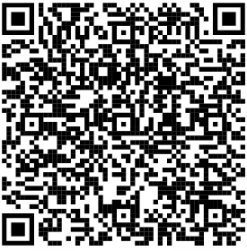
Firma | Firma de la Alta Dirección de la institución/empresa
Nombre | Nombre de la Alta Dirección de la institución/empresa
Cargo | Cargo de la Alta Dirección de la institución/empresa
Fecha | Fecha
Escanear el código QR para
descargar el formulario digital

NOTAS

- Toda la información se utilizará para la habilitación a nuestro sistema de Normalización, por lo que es importante que todos los campos sean llenados correctamente. (Tenga cuidado con las letras MAYUSCULAS y MINUSCULAS para el llenado en los correos electrónicos)
- La delegación de representantes debe ser firmada por la Alta dirección de la organización.
- Es posible acreditar más de un delegado alterno.
- En caso de cambio de delegados por parte de su institución, por favor remitir nuevamente este formulario actualizado.

